Ich habe meine Uhr verloren. Sie ist rund und hat Zeiger. Meine Eltern haben sie mir geschenkt. Ich will sie so gern wiederhaben. Wer hat sie gefunden?

Gemeinsam:
1. Welche Uhr ist gemeint? Warum fällt die Entscheidung schwer?
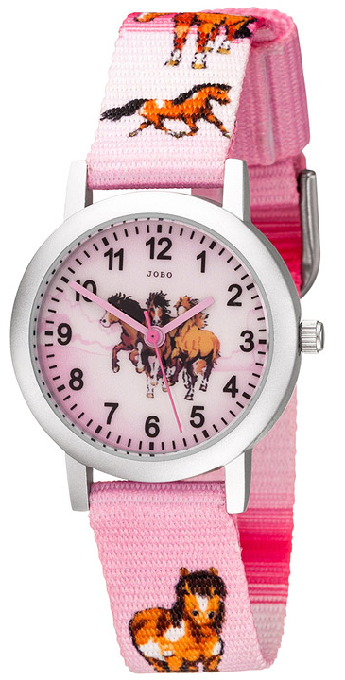
2. Was müsste an der Beschreibung verbessert werden?
Allein:
4. Suche dir eine der beiden Uhren aus und schreibe
eine passende Gegenstandsbeschreibung.
Beschreiben bedeutet, mit Worten zu zeichnen.

5. Schreibe eine Gegenstandsbeschreibung über einen Gegenstand aus
deiner Federtasche
6. Bushaltestelle: Lies deine Beschreibung einem anderen Kind vor, ohne
zu sagen, wie der Gegenstand heißt. Dein Mitschüler rät den
Gegenstand. Anschließend gibt der dir Tipps, was an deiner
Beschreibung gut ist und wo du etwas verbessern kannst.
7. Verbessere deine Gegenstandsbeschreibung und gehe wieder an die
Bushaltestelle

